A VOKE Vörösmarty Mihály Művelődési Ház
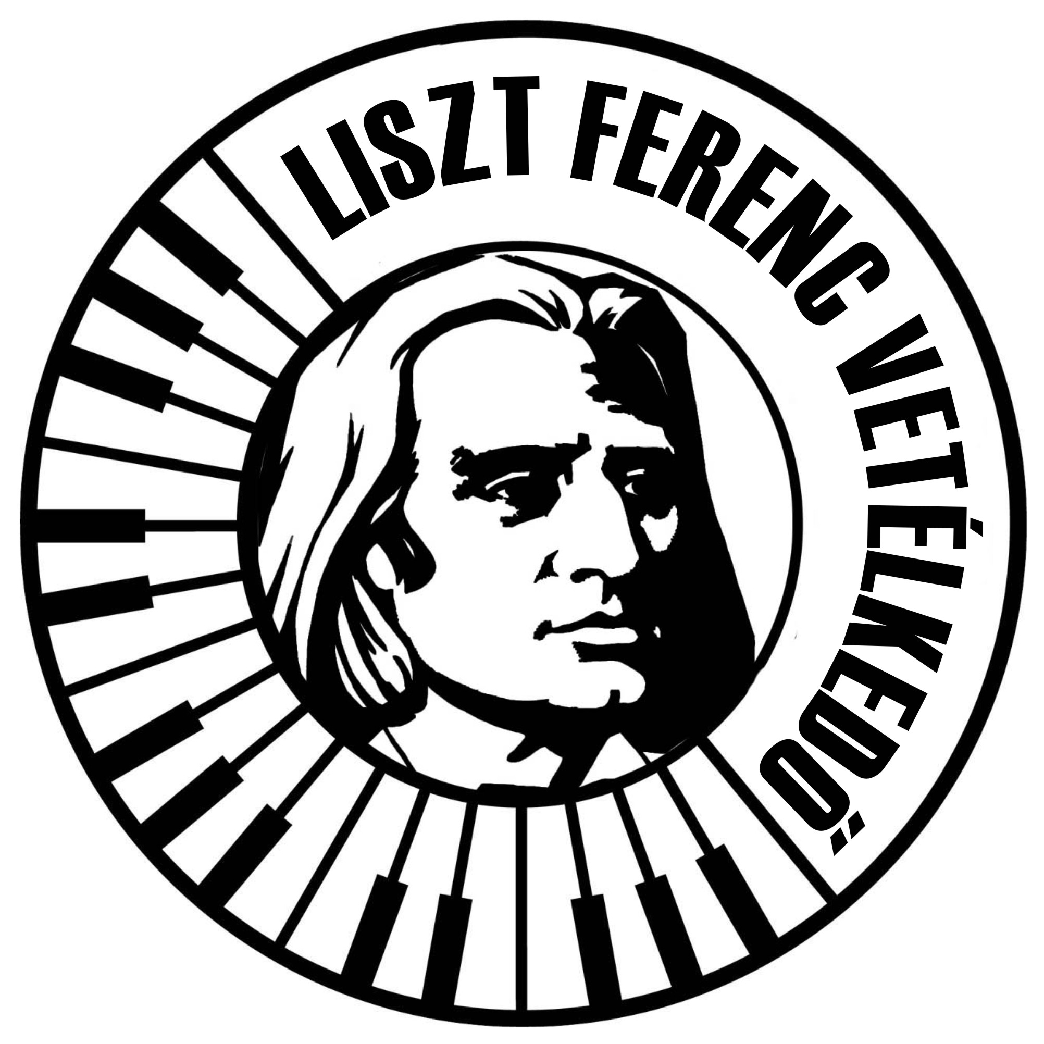

tisztelettel meghívja Önöket 2011. október 19-én Liszt Ferenc születésének 200. évfordulójának alkalmából tartandó vetélkedőre.
Várható témakörök: Liszt Ferenc élete, kora, munkássága, művei.
A rendezvényre 3 fős csapatok jelentkezését várjuk.
Helyszín: VOKE Vörösmarty Művelődési Ház,

Székesfehérvár Kaszap I. u. 6.
Időpont: 2011. október 19. 10-12 h

Felkészüléshez ajánlott:
- Brockhaus Riemann zenei lexikon / szerk. Carl Dahlhaus és Hans Heinrich Eggebrecht ; a magyar kiadás szerkesztője Boronkay Antal. - Bp. : Zeneműk., 1983-1985.
- Zenei lexikon / Szabolcsi Bence – Tóth Aladár - Bp. : Zeneműk., 1965.
- Magyar zenetörténet / Dobszay László - Budapest : Planétás, cop. 1998. -308-324. p.
- A magyar zene története / Falvy Zoltán - Bp. : Tankvk., 1987. - 121-127. p.
- Liszt Ferenc szócikke a Wikipédiában: http://hu.wikipedia.org/wiki/Liszt_Ferenc
- Liszt Ferenc Kulturális Egyesület honlapja: http://www.lisztfestival.hu/
- Liszt Ferenc művei, idézetek, róla szóló versek, képek
További irodalom :
- Liszt Ferenc / Gál Zsuzsa. - Bp. : Zeneműkiadó, 1971.
- Liszt Ferenc életének regénye / Gál György Sándor. - Budapest : Zeneműkiadó, 1970.
- Vándorévek : Liszt Ferenc élete / Székely Júlia. - 3. kiad. - Bp. : Móra, 1986.
- Liszt Ferenc élete képekben / Szelényi István. - Bp. : Zeneműkiadó Vállalat, 1956.

